НАГРАЖДЕНИЕ ДИПЛОМАМИ ПОБЕДИТЕЛЕЙ КОНКУРСА НА ЛУЧШУЮ ПОСТАНОВКУ РАБОТЫ ПО ОХРАНЕ ТРУДА НА ТЕРРИТОРИИ Г. ПАРТИЗАНСКА В НОМИНАЦИИ
«ЛУЧШИЙ СПЕЦИАЛИСТ ПО ОХРАНЕ ТРУДА ПАРТИЗАНСКОГО ГОРОДСКОГО ОКРУГА»

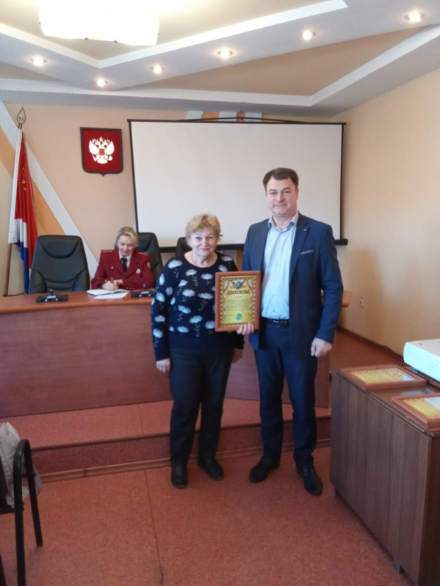  Терентьева Галина Васильевна  ООО «Дельта»  заняла III место | 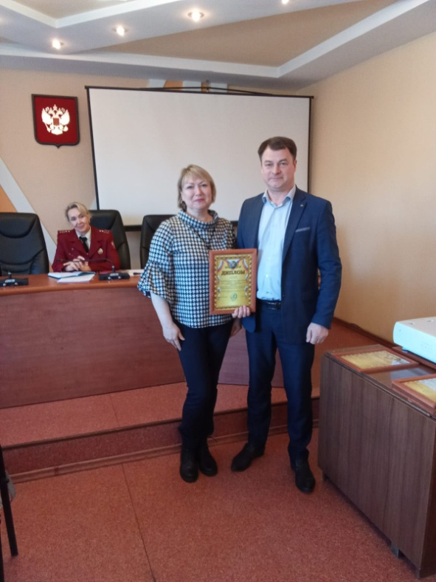  Глазунова Валентина Геннадьевна  ООО «Сица»  заняла II место
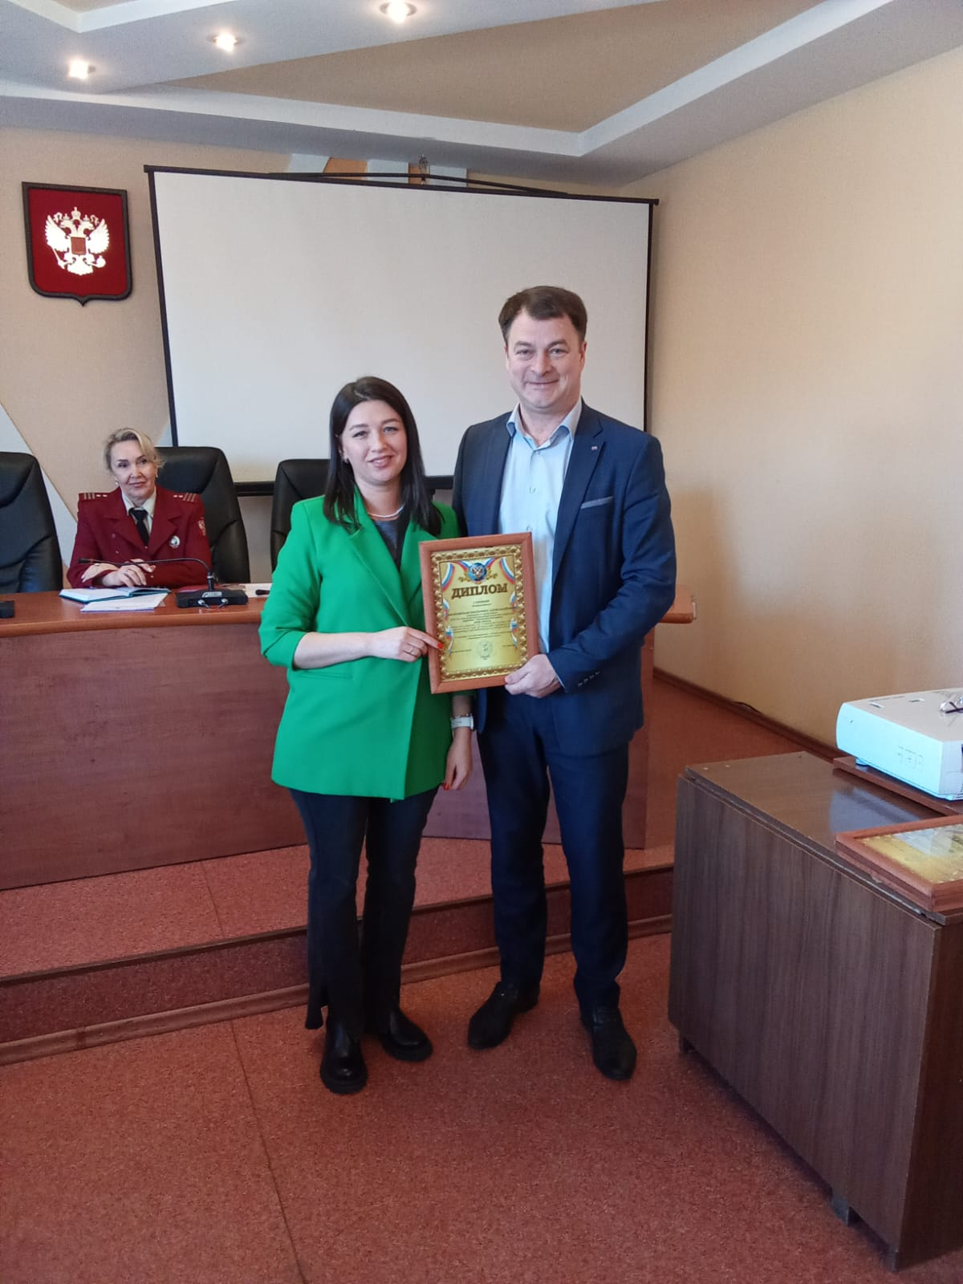
Мялковская Екатерина Александровна
КГБУ СО «Партизанский психоневрологический интернат»
заняла I место

